Пензенский государственный университет

Кафедра «Вычислительная техника»

**ОТЧЕТ**

по лабораторной работе №5

по курсу “Логика и основа алгоритмизации в ИЗ”

на тему “Определение характеристик графов”

Выполнили студенты группы 21ВВ1.3:

Лукьянова Дарья

Давкин Максим

Михальцова Полина

Приняли:

Митрохин М.А.

Юрова О.В.

Пенза 2022

**Название:**

Определение характеристик графов.

**Лабораторное задание:**

Задание 1:

1. Сгенерируйте (используя генератор случайных чисел) матрицу смежности для неориентированного взвешенного графа G. Выведите матрицу на экран;
2. Определите размер графа G, используя матрицу смежности графа;
3. Найдите изолированные, концевые и доминирующие вершины.

Задание 2:

1. Постройте для графа G матрицу инцидентности;
2. Определите размер графа G, используя матрицу смежности графа;
3. Найдите изолированные, концевые и доминирующие вершины.

**Листинг:**

**Программа к заданию 1:**

#include <stdio.h>

#include <windows.h>

#include <time.h>

void podschet(int n, int** G)

{

int razm = 0;

for (int i = 0; i < n; ++i)

{

for (int j = i; j < n; ++j)

{

if (G[i][j] != 0)

{

razm++;

}

}

}

printf("Размер графа = %d\n\n", razm);

}

void poisk(int n, int** G)

{

for (int i = 0; i != n; i++)

{

int s = 0;

for (int j = 0; j != n; j++)

{

if (G[i][j] == 1)

{

s++;

}

}

if (s == 0)

{

printf("Вершина %d изолированная\n", i + 1);

}

else if (s == 1)

{

printf("Вершина %d концевая\n", i + 1);

}

else if (s == (n - 1))

{

printf("Вершина %d доминирующая\n", i + 1);

}

else

{

printf("Вершина %d просто вершина\n", i + 1);

}

}

}

int main(void)

{

SetConsoleOutputCP(1251);

srand(time(NULL));

int** G;

int n;

printf("Введите n = ");

scanf_s("%d", &n);

G = (int**)malloc(n * sizeof(int*));

for (int i = 0; i < n; i++)

{

G[i] = (int*)malloc(n * sizeof(int));

}

for (int i = 0; i < n; i++)

{

for (int j = i; j < n; j++)

{

G[i][j] = rand() % 2;

if (i == j)

{

G[i][j] = 0;

}

G[j][i] = G[i][j];

}

}

for (int i = 0; i < n; i++)

{

for (int j = 0; j < n; j++)

{

printf("%d\t", G[i][j]);

}

printf("\n");

}

podschet(n, G);

poisk(n, G);

}

**Программа к заданию 2:**

#include <stdio.h>

#include <windows.h>

#include <time.h>

void poisk(int n, int** P, int M)

{

for (int i = 0; i < n; i++)

{

int s = 0;

for (int j = 0; j < M; j++)

{

if (P[j][i] == 1)

{

s++;

}

}

if (s == 0)

{

printf("Вершина %d изолированная\n", i + 1);

}

else if (s == 1)

{

printf("Вершина %d концевая\n", i + 1);

}

else if (s == (n - 1))

{

printf("Вершина %d доминирующая\n", i + 1);

}

else

{

printf("Вершина %d просто вершина\n", i + 1);

}

}

}

void in(int n, int** G)

{

int M = 0;

for (int i = 0; i < n; i++)

{

for (int j = 0; j < n; j++)

{

if (G[i][j] == 1)

{

M++;

}

}

}

M /= 2;

printf("Размер графа = %d\n", M);

int** P = (int**)malloc(M * sizeof(int*));

for (int i = 0; i < M; i++)

{

P[i] = (int*)malloc(n * sizeof(int));

}

for (int i = 0; i < M; i++)

{

for (int j = 0; j < n; j++)

{

P[i][j] = 0;

}

}

int C = 0;

for (int i = 0; i < M; i++)

{

for (int j = i; j < n; j++)

{

if (G[i][j])

{

P[C][i] = 1;

P[C][j] = 1;

C++;

}

}

}

for (int i = 0; i < M; i++)

{

for (int j = 0; j < n; j++)

{

printf("%d\t", P[i][j]);

}

printf("\n");

}

poisk(n, P, M);

free(P);

}

int main(void)

{

SetConsoleOutputCP(1251);

srand(time(NULL));

int n;

printf("Введите n = ");

scanf_s("%d", &n);

int** G = (int**)malloc(n * sizeof(int*));

for (int i = 0; i < n; i++)

{

G[i] = (int*)malloc(n * sizeof(int));

}

for (int i = 0; i < n; i++)

{

for (int j = i; j < n; j++)

{

G[i][j] = rand() % 2;

if (i == j)

{

G[i][j] = 0;

}

G[j][i] = G[i][j];

}

}

printf("Матрица смежности:\n");

for (int i = 0; i < n; i++)

{

for (int j = 0; j < n; j++)

{

printf("%d\t", G[i][j]);

}

printf("\n");

}

printf("\n");

printf("Матрица инцидентности:\n");

in(n, G);

free(G);

return 0;

}

**Результаты выполнения программ:**

**Рисунок 1 – результат выполнения программы к первому заданию**

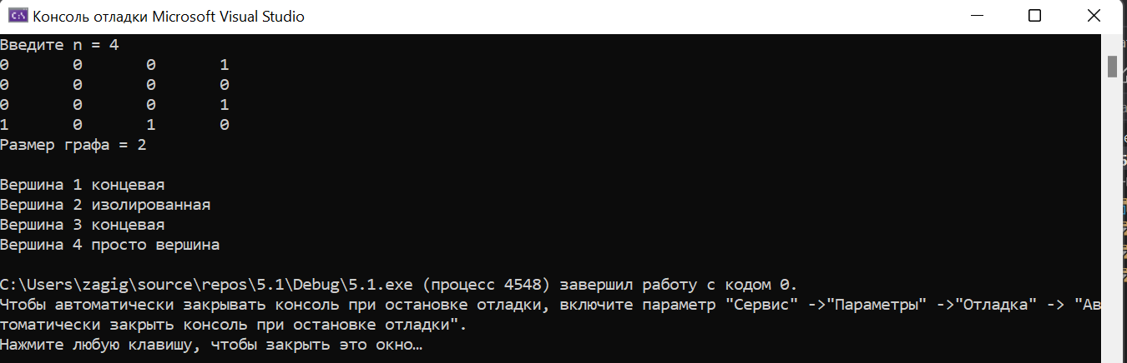

**Рисунок 2 – результат выполнения программы ко второму заданию**

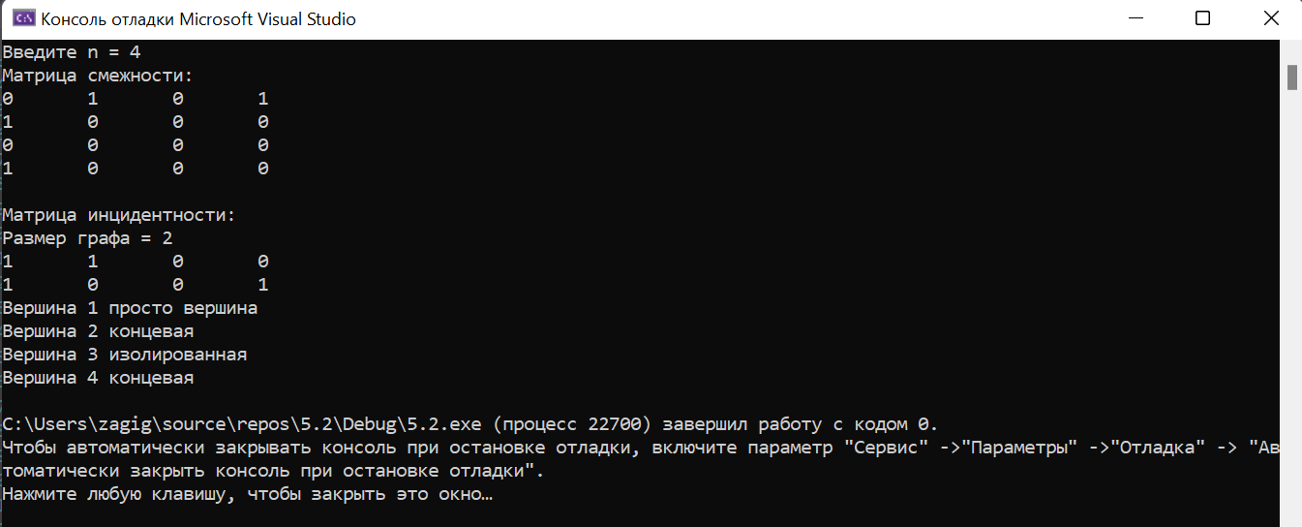

**Вывод:** в ходе выполнения лабораторной работы была сгенерирована матрица смежности для неориентированного взвешенного графа G, был определен ее размер, тип вершин (изолированные, концевые, доминирующие). Была построена матрица инцидентности, так же определен размер графа и тип вершин.